# Практическая работа #2

1. 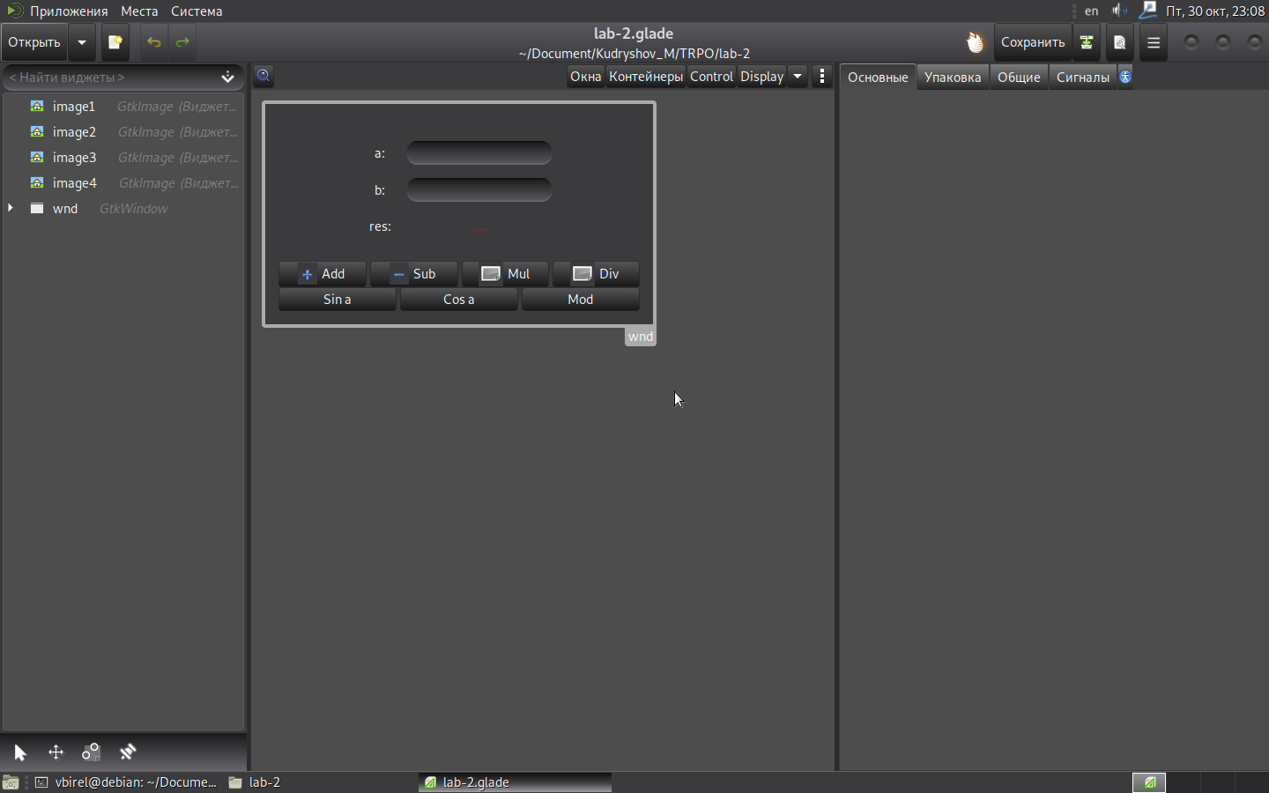Для начала создадим интерфейс в glade, добавим кнопки и иконки. (рисунок 1)

Рисунок 1

1. Теперь напишем код на lua, а также свой стиль Css. (рисунок 2.1, 2.2, 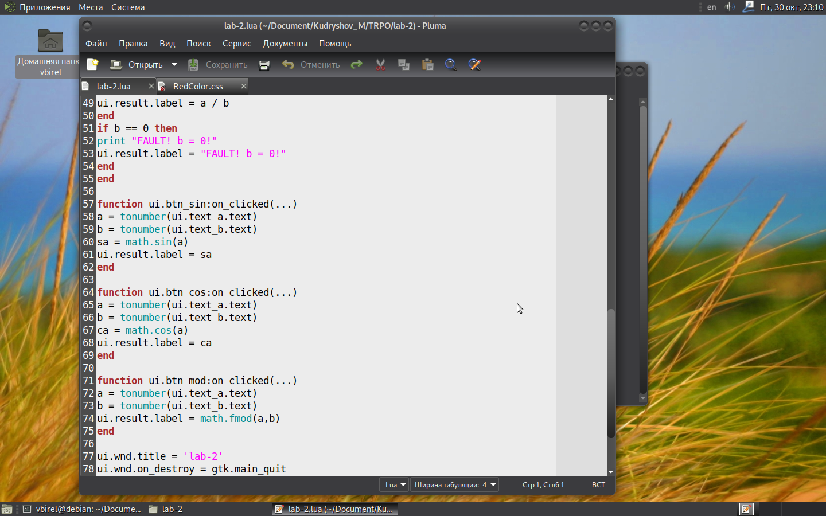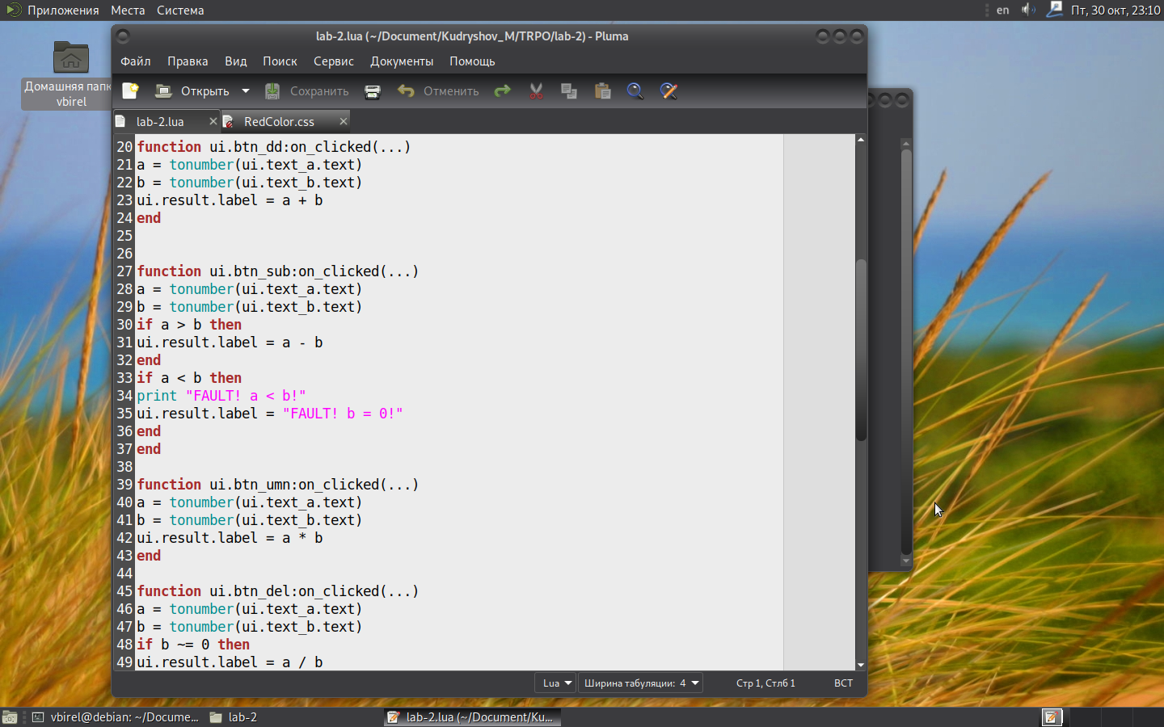2.3)

Рисунок 2.2

Рисунок 2.1

1. 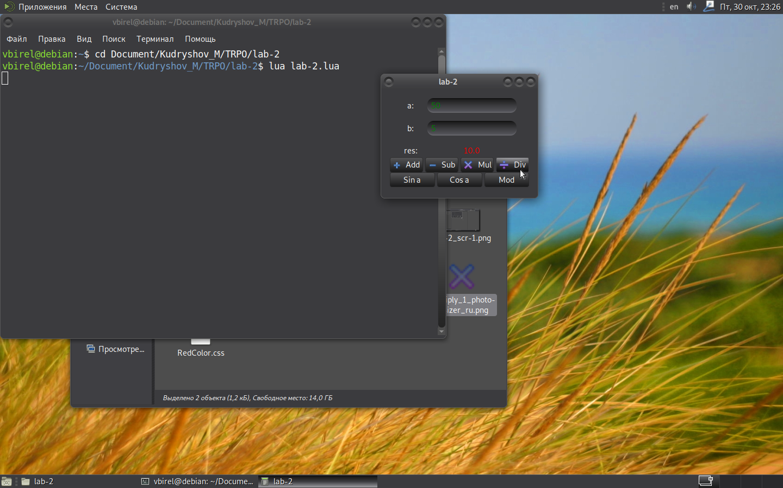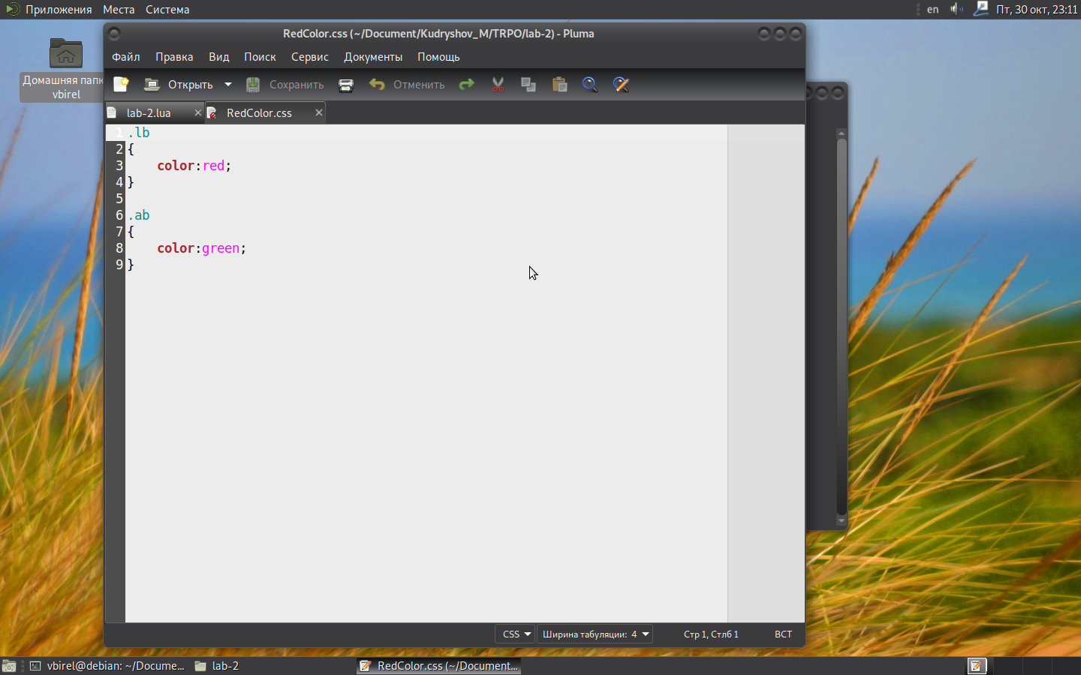Теперь запустим нашу программу и, к примеру, разделим 50 на 5. (рисунок 3)

Рисунок 3

Рисунок 2.3

1. 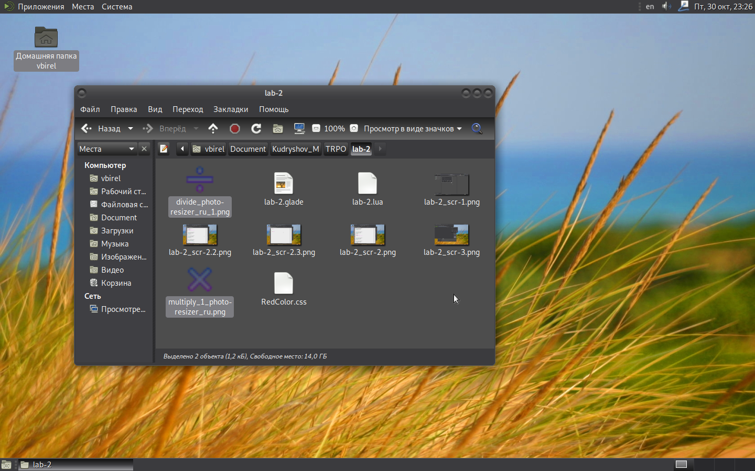В заключение примерно так это должно выглядеть в проводнике. (рисунок 4)

Рисунок 4

**Ссылка на репозиторий в GitHub:** https://github.com/vbirel/TRPO